EPREUVE SPECIFIQUE - FILIERE MPI
PHYSIQUE-CHIMIE
Durée : 4 heures
N.B. : le candidat attachera la plus grande importance à la clarté, à la précision et à la concision de la rédaction. Si un candidat est amené à repérer ce qui peut lui sembler être une erreur d'énoncé, il le signalera sur sa copie et devra poursuivre sa composition en expliquant les raisons des initiatives qu'il a été amené à prendre.
RAPPEL DES CONSIGNES
- Utiliser uniquement un stylo noir ou bleu foncé non effaçable pour la rédaction de votre composition ; d'autres couleurs, excepté le vert, peuvent être utilisées, mais exclusivement pour les schémas et la mise en évidence des résultats.
- Ne pas utiliser de correcteur.
- Écrire le mot FIN à la fin de votre composition.
Les calculatrices sont autorisées
Le sujet est composé de plusieurs parties et sous-parties indépendantes, traitant de physique, de modélisation en langage Python et de chimie.
- Tout résultat donné dans l'énoncé peut être admis et utilisé par la suite, même s'il n'a pas été démontré par le ou la candidat(e).
- Les explications des phénomènes étudiés interviennent dans l'évaluation au même titre que les développements analytiques et les applications numériques.
- Les résultats numériques exprimés sans unité ou avec une unité fausse ne sont pas comptés.
- Des données numériques complémentaires, un formulaire ainsi que des instructions en langage de programmation Python sont rassemblés à la fin de l'énoncé pages 16 à 19.
Vivre dans l'espace
Voyager et vivre dans l'espace sont des projets qui existent depuis plus d'un siècle dont on va étudier quelques aspects.
Partie I - Se libérer de l'attraction terrestre
I. 1 - L'attraction gravitationnelle terrestre
On considère la Terre comme une sphère homogène de rayon $R_{T}$ et de masse totale $M_{T}$. On note $O_{T}$ la position de son centre.
On rappelle la définition des référentiels géocentrique et terrestre :
- référentiel géocentrique : référentiel lié au centre de la Terre, et d'axes, formant une base orthonormée directe, dirigés vers des étoiles fixes;
- référentiel terrestre : référentiel lié à la surface de la Terre.
Q1. Rappeler la définition d'un référentiel galiléen.
À quelle(s) condition(s) peut-on considérer le référentiel terrestre comme galiléen?
On note G la constante de la gravitation universelle.
Q2. Donner l'expression de la force gravitationnelle terrestre ${\vec{F}}_{G}$, s'exerçant sur un point matériel $M$ de masse $m$, situé à la distance $r\left(r>R_{T}\right)$ du centre de la Terre $O_{T}$ (figure 1). Exprimer l'énergie potentielle gravitationnelle $E_{p}$ associée, en justifiant qu'elle ne dépend que de la distance $r$. On prendra la constante d'intégration de l'énergie potentielle gravitationnelle, $E_{p}(r)$, telle que $E_{p}(∞)=0$.
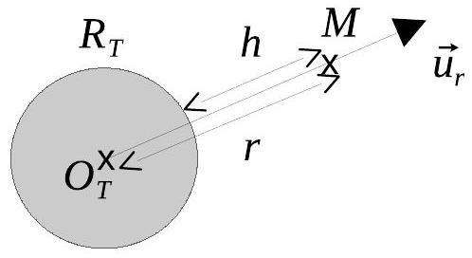
Figure 1 : repère et distances liés à la Terre
On suppose le point $M$ soumis à la seule attraction gravitationnelle de la Terre, décrite précédemment. On l'étudie dans le référentiel géocentrique supposé galiléen.
Q3. Rappeler la signification physique d'un mouvement qualifié de " lié " pour le point M. Donner la valeur maximale de l'énergie mécanique $E_{m}$ dans ce cas.
Q4. En négligeant les frottements dus à l'atmosphère, quelle vitesse $v_{\text{lib }}$ serait à communiquer à un projectile tiré radialement, depuis la surface terrestre, pour le soustraire à l'attraction gravitationnelle terrestre?
I. 2 - Tir d'un boulet de canon
Dans cette sous-partie, on se place dans le référentiel terrestre, supposé galiléen.
Au ${18}^{\text{ème }}$ siècle, on étudie s'il est possible de faire quitter la Terre à un objet en le tirant verticalement. On pratique en particulier des tirs de boulets de canon. On utilise un boulet en fonte, dit de " 24 livres ", de masse $m=12 kg$ et de diamètre $D=15 cm$ (figure 2). La vitesse initiale communiquée par le canon au boulet peut atteindre $v_{0}=650 m⋅{ s}^{−1}$.
On suppose que l'accélération de la pesanteur est uniforme, égale à $g_{0}=10 m⋅{ s}^{−2}$.
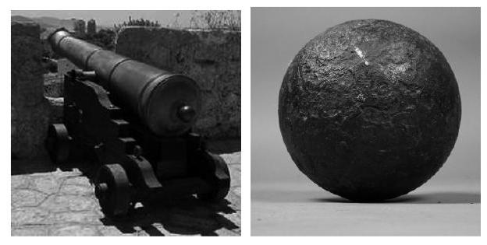
Figure 2 : canon et boulet de 24 livres
On étudie le mouvement du boulet tiré depuis la surface terrestre. Le boulet est assimilable à un point matériel de masse $m$ dont on néglige la rotation propre.
On note $z$ l'altitude sur la verticale ascendante (figure 3), ainsi: $\vec{OM}=z{\vec{u}}_{z},\vec{v}=\overset{˙}{z}{\vec{u}}_{z}$ et $\vec{a}=\overset{¨}{z}{\vec{u}}_{z}$.
On note également si besoin : $v=‖\vec{v}‖$.
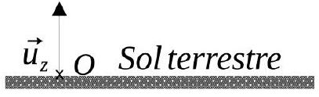
Figure 3 : repère lié au sol terrestre
Les frottements de l'air ne sont pas négligeables dans cette étude. On montre que pour des vitesses supérieures à $10 m⋅{ s}^{−1}$, la force de frottement subie par le boulet suit une loi quadratique de la forme ${\vec{F}}_{f}=−γ∨\vec{v}$. La constante $γ$, étudiée en mécanique des fluides, dépend de la masse volumique de l'air et de la taille du boulet.
L'étude numérique du problème conduit aux résultats illustrés sur les courbes des figures 4 à 6 .
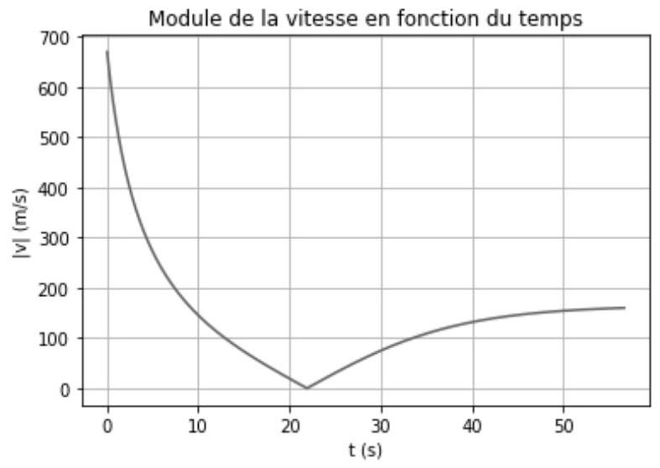
Figure 4 : module de la vitesse $v(t)$
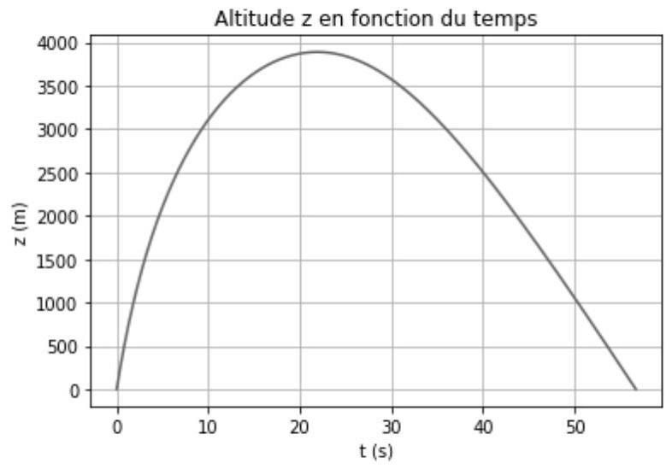
Figure 5 : altitude $z(t)$
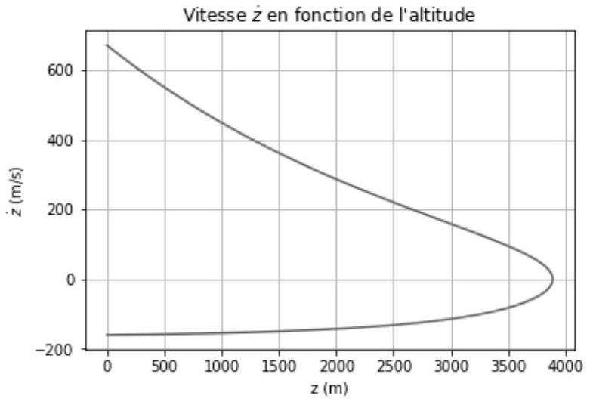
Figure 6 : vitesse ż(t)
Q5. À l'aide d'une analyse dimensionnelle, justifier que ${\vec{F}}_{f}$ peut s'écrire: ${\vec{F}}_{f}=−\frac{m}{ℓ_{f}}v\vec{v}$, avec m la masse du boulet. Quelle est la dimension du paramètre $ℓ_{f}$ qui apparaît alors dans l'expression de la force de frottement ainsi formulée?
Q6. Justifier par un argument physique que le boulet atteint une hauteur maximale $h_{\text{max }}$ puis retombe, comme les courbes en témoignent.
Afin de faciliter l'étude, on distingue la phase ascendante de la phase descendante. Ainsi $\vec{v}=+v{\vec{u}}_{z}$ pour la phase ascendante et $\vec{v}=−v{\vec{u}}_{z}$ pour la phase descendante.
Q7. Écrire pour chacune des deux phases, la phase ascendante puis la phase descendante, les équations différentielles vérifiées par le module $v$ de la vitesse du boulet.
Les questions suivantes (Q8, Q9 et Q10) doivent être résolues sans chercher l'expression mathématiques de $v(t)=‖\vec{v}(t)‖$, simplement en interprétant la forme des équations différentielles obtenues question 7 et en observant les courbes des figures 4 à 6 .
Q8. Montrer que lors de la phase descendante la vitesse tend vers une vitesse limite asymptotique $v_{\text{lim }}$. Est-ce le cas pour la phase ascendante? Justifier.
Q9. Exprimer $v_{\text{lim }}$ en fonction des données du problème.
Q10. Pour la phase descendante, mettre en évidence un régime transitoire et un régime permanent. Exprimer le temps caractéristique $τ$ du régime transitoire. Quelle est la nature du mouvement lors du régime permanent descendant? Préciser ses caractéristiques.
Q11. Reproduire les figures $4$ à $6$ sur la copie et identifier clairement les différentes phases et régimes du mouvement.
On note $v_{+}(t)$ l'expression mathématique de la vitesse en fonction du temps lors de la phase ascendante et $v_{−}(t)$ l'expression mathématique de la vitesse en fonction du temps lors de la phase descendante.
Q12. À l'aide du formulaire fourni, résoudre les équations différentielles établies à la question 7 et exprimer $v_{+}(t)$ et $v_{−}(t)$. On pourra introduire les variables réduites: $\tilde{v}=\frac{v}{v_{lim}}$ et $\tilde{t}=\frac{t}{τ}$.
Q13. Recouper les résultats des questions 8, 9 et 10 avec les solutions des équations différentielles obtenues à la question 12.
Q14. Évaluer graphiquement $v_{lim},τ$ et $ℓ_{f}$. Vérifier la cohérence numérique des valeurs lues avec les relations obtenues entre ces grandeurs.
Q15. Discuter les hypothèses du modèle utilisé, en particulier l'uniformité de l'accélération de la pesanteur, ainsi que la forme quadratique de la force de frottement.
Parie II - Étude d'une station spatiale
II. 1 - Référentiel en orbite terrestre
On étudie une capsule $C$ en orbite autour de la Terre en translation circulaire. Ce système est à une altitude h (figure 1) suffisamment grande pour ne pas subir de frottements de la part de l'atmosphère. Les dimensions de l'habitacle peuvent être considérées comme petites devant l'altitude $h$ de son orbite. On étudie un point $M$, de masse $m$, immobile à l'intérieur de la capsule.
Q16. Dans le référentiel de la capsule (C), lister les forces qui s'exercent sur M.
Q17. Définir le terme " impesanteur " (figure 7) et justifier qu'il s'applique au point M .
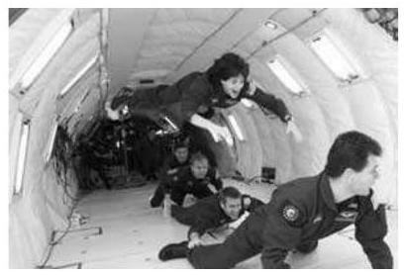
Figure 7 : astronautes en impesanteur
II. 2 - La station orbitale
On étudie à présent une station spatiale $S$, en orbite circulaire autour de la Terre, comme la capsule précédente, mais cette fois, la station peut être animée d'un mouvement de rotation propre.
Au milieu du ${20}^{\text{ème }}$ siècle, Werner von Braun, connu pour sa conception de missiles balistiques lors de la seconde guerre mondiale, puis des fusées Saturn V qui ont permis les missions lunaires Apollo, imagine déjà une station spatiale toroïdale.
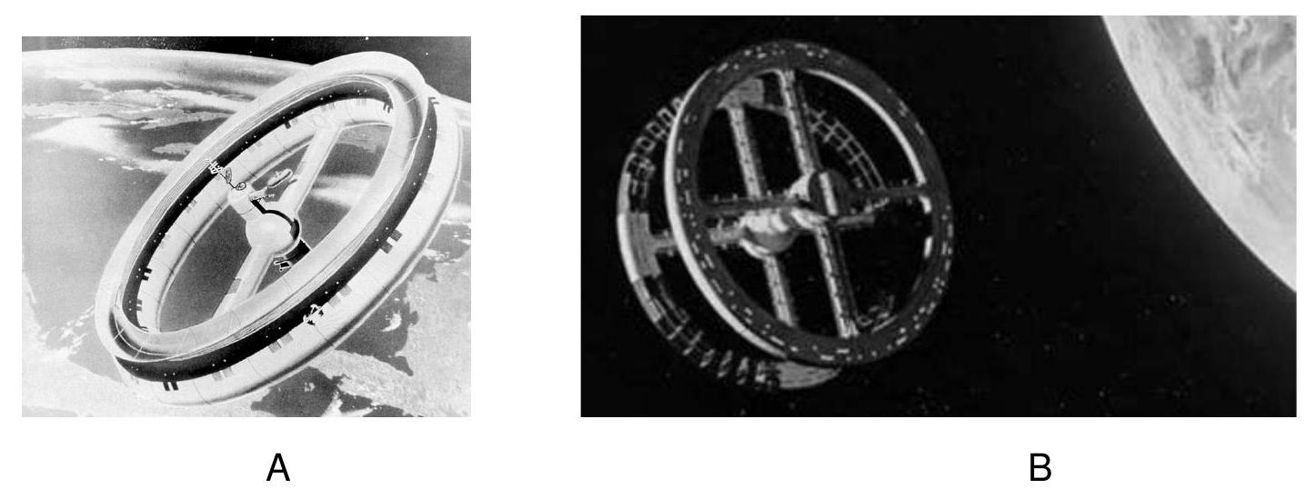
Figure 8 : vues d'artiste de stations orbitales
Ce modèle de station est utilisé à plusieurs reprises, notamment dans des films de sciencefiction (figure 8).
Les stations de ce type sont composées d'un tore de section carrée ou rectangulaire, en rotation uniforme $Ω$ autour d'un axe de rotation passant par le centre $S$ de la station.
On pose $\vec{Ω}=Ω{\vec{u}}_{z}$.
L’habitacle où évoluent les passagers est constitué d'un couloir torique. Il peut y avoir plusieurs tores superposés (voir les figures $9,10$ et 11). La longueur $R_{S}=100 m$ représente ici le rayon moyen du tore. La section du tore est un rectangle de côtés : $L×ℓ=(5×2,5)m^{2}$.
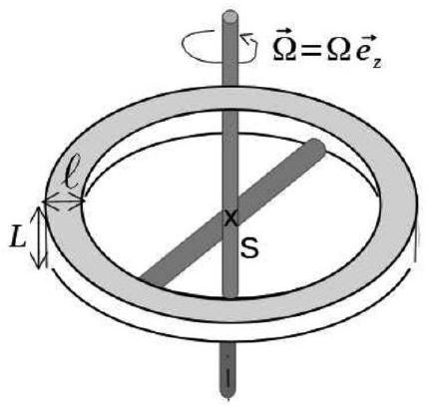
Figure 9 : station orbitale schématisée
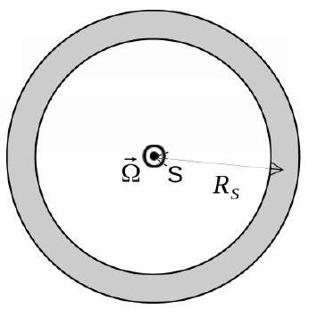
Figure 10 : station orbitale vue de dessus
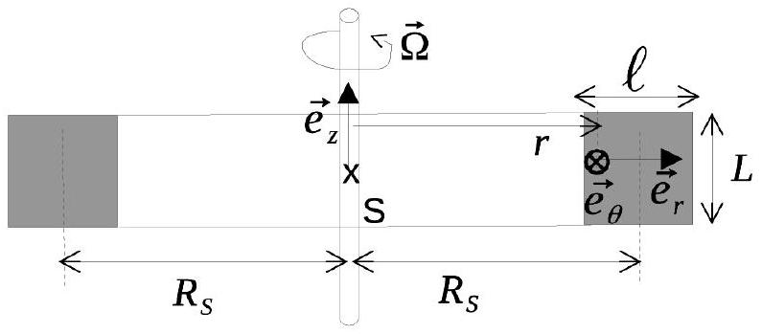
Figure 11 : coupe de la station orbitale
Dans ce qui suit, on se place dans le référentiel lié au tore en rotation uniforme.
Q18. À l'aide d'un schéma clair, montrer que la rotation à la vitesse $Ω$ de la station permet aux occupants de ressentir une pesanteur artificielle ${\vec{g}}_{a}$.
Q19. Déterminer l'orientation de ${\vec{g}}_{a}$ dans le repère ( $S,{\vec{e}}_{r},{\vec{e}}_{θ},{\vec{e}}_{z}$ ) lié à la station. Préciser en particulier l'orientation de la tête et des jambes d'un passager dans l'habitacle. On reproduira les figures 10 bis et 11 bis ci-dessous, et on y placera correctement la figurine. Choisir, à partir de la figure 8 et en justifiant, l'illustration $A$ ou $B$ qui est la plus réaliste.
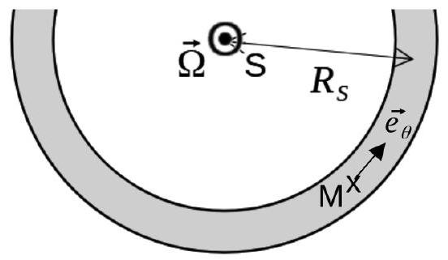
Figure 10 bis : détail de la vue de dessus
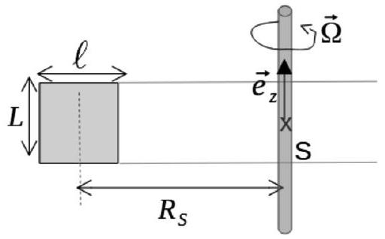
Figure 11 bis : détail de la vue en coupe
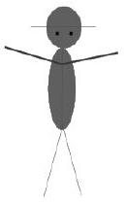
Figurine à placer
Q20. Évaluer l'ordre de grandeur de $Ω$ afin que la valeur de $g_{a}$ soit proche de celle de la valeur terrestre.
Q21. Donner une raison pour laquelle la pesanteur artificielle n'est pas utilisée dans l'actuelle station spatiale internationale ISS.
Partie III - Peser la Terre
Cette partie fait appel à de la programmation en langage Python, dont un certain nombre de " fonctions " sont rappelées en fin d'énoncé pages 17 à 19.
III. 1 - Principe
On dit que l'interaction gravitationnelle permet de peser les astres.
Q22. Justifier que l'action " peser un astre " est l'action de mesure de sa masse et non de son poids.
L'observation de satellites terrestres artificiels permet de déterminer la masse terrestre $M_{T}$.
On rappelle que ces satellites ont des masses très inférieures à celle de la Terre et des trajectoires a priori elliptiques dont un foyer est le centre d'inertie de la Terre $O_{⊤}$. On utilise pour cela la relation, établie par Kepler en 1619 dans l'ouvrage Harmonices Mundi, connue sous le nom de troisième loi de Kepler: $\frac{a^{3}}{T^{2}}=\frac{GM_{T}}{4π^{2}}$. Dans cette expression, a est le demi-grand axe de l'ellipse trajectoire et T la période de révolution du satellite.
Q23. Faire un schéma clair de l'ellipse, trajectoire du satellite, en y positionnant le foyer $O_{⊤}$ et le demi-grand axe a. Faire figurer également les points particuliers $P$ et $A$ de la trajectoire, appelés respectivement "périgée" et "apogée", ainsi que les distances $r_{P}$ et $r_{A}$ de ces points au foyer $O_{T}$. Exprimer le demi-grand axe a en fonction de $r_{P}$ et $r_{A}$.
On veut obtenir la valeur de $M_{T}$ grâce à une régression linéaire à partir des couples de valeurs ( $a,T$ ) obtenues pour 9 satellites différents. Pour cela, on trace la courbe $Y=F(X)$. On s'attend à une droite dont la pente, notée alpha, permet de calculer $M_{T}$.
Q24. Exprimer Y en fonction de a et X en fonction de T . Exprimer littéralement $M_{T}$ en fonction de alpha et des valeurs constantes apparaissant dans la troisième loi de Kepler.
Par la suite, on attend un résultat en kg pour la valeur numérique de $M_{T}$.
III. 2 - Étude de données orbitales
On trouve sur le web plusieurs sites (par exemple le site Live realtime satellite tracking and predictions) qui donnent en temps réel les positions de centaines de satellites dans le référentiel terrestre.
On suit 9 satellites. Pour un satellite, on dispose alors de données telles que sa période (en minutes), et, en temps réel pour $N_{d}$ dates, son altitude (en km), ainsi que sa latitude et sa longitude, en coordonnées terrestres. Après extraction des données, on obtient, pour le groupe des 9 satellites, une liste DATA composées de 9 listes. Chacune des 9 listes contient, pour chaque satellite, les valeurs suivantes : numéro, nom, $T,t$, lat, long, alt.
Description du groupe de listes pour un satellite donné :
Liste: | description: | format :
numero | numéro du satellite étudié | entier de 1 à 9
nom | nom du satellite | chaîne de caractères
T | période, en minute | flottant positif
t | liste des dates de mesures des positions, | liste de $N_{d}$ flottants positifs
lat | liste des latitudes, en degré, | liste de $N_{d}$ flottants
long | liste des longitudes, en degré, | liste de $N_{d}$ flottants
alt | liste des altitudes, en kilomètre, | liste de $N_{d}$ flottants positifs

On considère les instructions suivantes (document 1) :
n_sat=[]
for i in range(9) :
n_sat.append(DATA[i][0])
Document 1
Q25. Expliquer ce que fait ce morceau de code.
Q26. Écrire les instructions pour extraire de DATA la liste T_sat contenant les 9 périodes exprimées en minutes.
Q27. Écrire la fonction demiGrandAxe(DATA) qui permet d'obtenir la liste a_sat contenant les demi-grands axes a des 9 trajectoires exprimées en km.
On obtient alors les listes décrites dans le document 2 :
n_sat = [1 ,2 ,3 ,4 ,5 ,6 ,7 ,8 ,9]
# Numéro du satellite
T_sat = [ 92.9 ,1436.1 ,101.9 ,1436.2 ,631.1 ,1214.4 ,93. ,118.4 ,104.2 ]
# Période de révolution T en minutes
a_sat = [ 794. ,42164. ,7228. ,42167. ,24371. ,37704. ,6825. ,7988. ,7333.]
# Demi-grand axe a en km
Document 2
Q28. Écrire la fonction $XY$ dont les arguments sont les listes T_sat et a_sat, qui retourne les tableaux de type numpy.ndarray, $X$ et $Y$ dans le tuple ( $X,Y$ ).
On calcule les paramètres alpha et beta de la droite de régression linéaire obtenues à partir des valeurs $X$ et $Y$, afin d'obtenir le tableau $Y_$mod tel que $:Y_$mod $=$alpha * $X+$ beta.
Q29. Écrire les instructions pour obtenir le tableau [alpha, beta] des paramètres de la régression linéaire. Quelle valeur attend-on pour l'ordonnée à l'origine beta? Justifier.
Grâce à la bibliothèque matplotlib.pyplot, le code du document 3 permet de tracer $Y=F(X)$ pour les 9 satellites enregistrés ainsi qu'une droite de régression linéaire.
plt.figure()
plt.plot( A , B ," bo ", label= " Données ")
plt.plot( C, D," r- ", label= " Régression linéaire ")
plt.title(" Exploitation de la troisième loi de Képler ")
plt.xlabel( " E " )
plt.ylabel( " F " )
plt.legend()
plt.grid(True)
plt.show()
Document 3
Q30. Expliciter les termes $A,B,C,D,E$, et $F$.
Un élève obtient la courbe de la figure 12 et s'en satisfait.
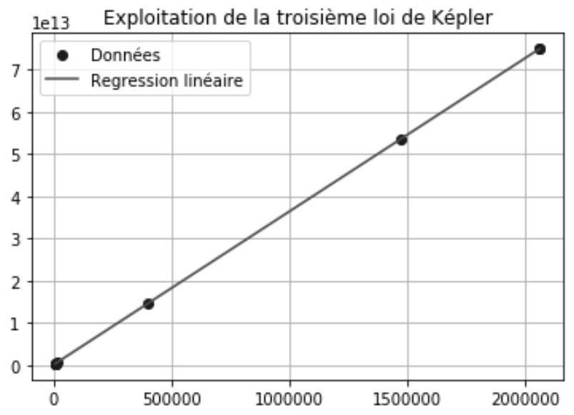
Figure 12 : graphique d'un élève
Hélas, ce graphique n'est pas validé par le professeur, pour plusieurs raisons.
Q31. Quelle(s) précaution(s) l'élève a-t-il oubliée(s) de prendre en écrivant la fonction XY, puis en écrivant le code décrit sur le document 3 ?
Q32. Expliquer pourquoi seuls 4 points semblent apparaître sur le graphique, alors que les 9 valeurs ont bien été entrées dans le code.
III. 3 - Précision du résultat
Cette méthode permet une première valeur pour $M_{T}$.
Les données précédemment utilisées sont connues avec une " marge " e_val, c'est-à-dire qu'une valeur associée à la mesure val se situe dans l'intervalle [val - e_val, val + e_val]. Il est donc légitime de s'intéresser à la précision du résultat obtenu pour $M_{T}$.
Afin de comparer la compatibilité de la valeur numérique obtenue avec la masse de la Terre publiée, on évalue l'incertitude-type u_M grâce à une simulation de Monte-Carlo. Pour cela, pour les 9 satellites retenus, on simule N_sim mesures de a et T. Les résultats de ces mesures sont répartis uniformément dans les intervalles [ $a−e_a,a+e_a$ ] et $\left[T−e_T,T+e_T\right]$. On estime e_a $=0.01\%×a$ et e_T $=0.01\%×T$.
Cette simulation procède à N_sim tirs aléatoires générés par une fonction Python de la bibliothèque numpy.random. Chaque tir aléatoire donne deux valeurs T_tir et a_tir, comprises dans les intervalles définis par la précision des mesures.
Pour chaque couple de valeurs tirées, on calcule les valeurs Y_tir et X_tir associées, puis les paramètres de la régression linéaire : la valeur de la pente, alpha_tir, et l'ordonnée à l'origine, beta_tir.
Finalement, les N_sim valeurs obtenues pour alpha_tir et beta_tir, permettent d'accéder, grâce à leurs moyennes et leurs écart-types, à M_T, u_M, beta_sim, et l'incertitude-type associée à beta, u_beta.
Q33. Proposer un ordre de grandeur pour N_sim.
La séquence d'instructions permettant d'obtenir les listes alpha_tir, beta_tir, puis M_tir, peut s'écrire comme décrit ci-dessous (document 4) :
# Initialisation ds listes
list_MT, list_beta, list_alpha = G, H, I
list_Y, list_X = J, K
# Tirages aléatoires
for i in range(L) :
a_tir= M + (e_a) * rd.uniform(-1, 1, 9) # Valeur aléatoire de a
T_tir= N + (e_T) * rd.uniform(-1, 1, 9) # Valeur aléatoire de T
Y_tir= O
X_tir = P
list_Y.append(Q) # AA
list_X.append(R)
p=np.polyfit(S,U,1) # Régression linéaire
list_alpha.append(V)
list_beta.append(W)
list_MT.append(Z)
Document 4
Q34. Expliciter les termes $G,H,I,J,K,L,M,N,O,P,Q,R,S,U,V,W,X,Y$, et $Z$. Proposer également le commentaire $AA$.
Q35. Écrire alors les instructions pour obtenir la masse M_T, l'incertitude-type associée u_M, ainsi que beta_sim et l'incertitude-type associée u_beta.
Le document 5 reproduit les résultats tels qu'ils sont affichés par le programme.
M_T = 5.975818959537378e + 24 kg
u_M = 7.708549319930416e + 20
beta_sim = -3.388893817989048e + 17
u_beta = 7.923053822786523e + 17
Document 5
On compare le résultat obtenu, $M_{−}T$, avec la valeur publiée $M_{T}$. La littérature mentionne : $M_{T}=5.97223e+24 kg,u_{T}=5.9e+20 kg$.
Q36. Définir un critère de compatibilité. Les résultats obtenus (valeur et précision) à partir des données de DATA sont-ils compatibles avec la valeur publiée?
Partie IV - Stocker l'énergie électrique
Disposer de sources mobiles d'énergie, pouvant être rechargées, est un enjeu majeur.
Un des premiers accumulateurs portables disponibles, appelés fréquemment " piles rechargeables ", fut l'accumulateur " nickel-cadmium ", Ni-Cd, qui présente de nombreux avantages. Ce type d'accumulateur est toutefois largement remplacé aujourd'hui par les batteries lithium-ions plus performantes et plus facilement recyclables.
IV. 1 - Etude cristallographique du nickel
Le métal nickel, de symbole Ni, cristallise dans un système cubique de distance caractéristique, appelée le " paramètre de maille ", notée $a_{c}$. La distance $a_{c}$ est déterminée grâce à une technique appelée diffraction de rayons $X$ par le réseau cristallin.
On considère 2 rayons parallèles issus d'une même source monochromatique de longueur d'onde $λ$. Ils se réfléchissent sur 2 plans atomiques successifs, en faisant un angle $θ$ avec le plan supérieur. Le premier rayon se réfléchit sur le plan supérieur, le second rayon se réfléchit sur le plan suivant. Les rayons émergents peuvent interférer à l'infini (voir figure 13).
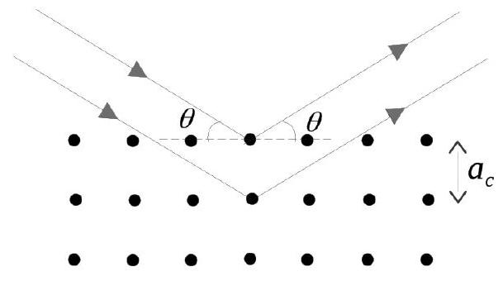
Figure 13 : trajet de 2 rayons qui interfèrent à l'infini
Compte tenu de l'ordre de grandeur du paramètre de maille $a_{c}$, on utilise des rayons X de longueur d'onde $λ=0,171 nm$. Ces rayons $X$ sont obtenus par accélération d'électrons.
Les résultats obtenus pour des interférences dans le domaine optique sont valables pour cette expérience. On note $s_{1}$ et $s_{2}$ les amplitudes des ondes scalaires associées à chaque rayon. Pour un point $M$ quelconque de l'espace dans la zone d'interférences, on pose :
$$S_{1}(t,M)=S_{0}cos⁡\left(ω_{1}t−φ_{1}(M)\right)\text{ et }S_{2}(t,M)=S_{0}cos⁡\left(ω_{2}t−φ_{2}(M)\right).$$
Q37. Justifier que les deux rayons émergents sont associés à des ondes cohérentes et que dans ce cas $ω_{1}=ω_{2}=ω$.
Q38. Évaluer la différence de marche $δ$ entre les 2 rayons renvoyés dans la direction symétrique $θ$. Faire clairement apparaitre $δ$ sur un schéma reproduisant la figure 13. En déduire l'expression de $Δφ(M)=φ_{2}(M)−φ_{1}(M)$ en fonction de $δ$ et de la longueur d'onde $λ$ de la source incidente.
Q39. Établir l'expression de l'intensité lumineuse $I(θ)$ résultant de l'interférence des deux rayons.
On rappelle que l'intensité I vaut 2 fois la moyenne temporelle de l'amplitude résultante en $M$.
Q40. En déduire les valeurs de l'angle $θ$ pour lesquelles on observe une intensité maximale. Montrer que l'on peut déduire des mesures de $θ$ la valeur du paramètre de maille $a_{c}$.
Q41. Proposer, en s'appuyant sur un schéma clair, un montage d'optique géométrique simple pour observer une figure d'interférences sur un écran. On précisera en particulier le type de lentille(s) éventuellement utilisée(s) et on justifiera les positions relatives de chaque élément.
Q42. Comment s'appelle l'appareil utilisé en travaux pratiques d'optique qui sert à mesurer des angles?
Q43. Déduire des mesures optiques le paramètre de maille $a_{c}$ sachant qu'on observe un premier maximum de lumière pour $θ_{1}=14,0^{∘}$. L'ordre de grandeur obtenu pour la valeur $a_{c}$ vous semble-t-il correct? Justifier.
IV. 2 - Accumulateur cadmium-nickel
Parmi les piles rechargeables présentes sur le marché, figurent les accumulateurs Ni-Cd. Pour tout ce qui suit, la température est constante, égale à ${25}^{∘}C$.
Q44. Écrire pour chaque élément, Ni et Cd, les demi-équations électroniques. Identifier les oxydants et les réducteurs.
Q45. Placer sur une échelle les potentiels standards $E^{∘}$ de chaque couple et en déduire l'équation de la réaction d'oxydo-réduction thermodynamiquent favorisée.
On réalise une pile électrochimique en mettant en contact, grâce à un pont salin, deux demi-piles constituées d'une électrode métallique trempant dans un bécher contenant une solution ionique associée au métal de l'électrode (figure 14).
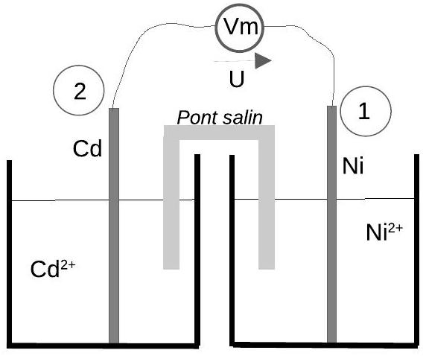
Figure 14 : pile Ni-Cd
La concentration en espèces ioniques est $c_{1}=5,0⋅{10}^{−2} mol⋅{ L}^{−1}$ pour la demi-pile associée à Ni et $c_{2}=1,0⋅{10}^{−3} mol⋅{ L}^{−1}$ pour la demi-pile associée à Cd . Chaque bécher contient $V=100 mL$ de solution.
Q46. Dans le cas de la pile Ni-Cd étudiée, calculer les potentiels d'électrode $E_{1}$ et $E_{2}$, ainsi que la différence de potentiel U mesurée par un volt-mètre idéal lorsque la pile ne débite pas. Préciser le pôle positif et le pôle négatif.
On remplace le voltmètre par une résistance $R$, à travers laquelle la pile débite avec une intensité électrique i $=50 mA$.
Q47. Préciser, en justifiant, le sens de l'intensité i du courant électrique.
Q48. Que valent les potentiels d'électrode quand la pile cesse de débiter? Quelle est alors la composition de chaque bécher?
Q49. Évaluer la durée de fonctionnement de la pile.
Dans la pratique, la pile fonctionne en milieu basique. L'équation de la réaction observée s'écrit, sans que soient précisés les nombres stœchiométriques :
$${Ni}_{2}O_{3}( s)+Cd( s)+H_{2}O(l)=Ni(OH)_{2}( s)+Cd(OH)_{2}( s)$$
Q50. Définir un milieu basique.
Q51. Déterminer les nombres d'oxydation des éléments Ni et Cd dans les espèces les contenant. En déduire les coefficients stœchiométriques pour ajuster l'équation de la réaction ci-dessus.
Données numériques et formulaire
Données numériques
Données relatives à la Terre
Rayon | $$R_{T}=6,37⋅{10}^{3} km$$
Masse totale | $$M_{T}=5,97⋅{10}^{24} kg$$

Constantes universelles
Constante de la gravitation universelle :
Constante de Planck :
Vitesse de la lumière dans le vide:
Constante d'Avogadro:
Constante des gaz parfaits :
Charge de l'électron :
Masse de l'électron:
Électron-volt :
Faraday :
$$G= 6,67⋅{10}^{−11}{ m}^{3}⋅{ kg}^{−1}⋅{ s}^{−2}$$
$$h=6,62⋅{10}^{−34} J⋅ s$$
c $= 3,00⋅{10}^{8} m⋅{ s}^{−1}$
$$N_{A}=6,02⋅{10}^{23}{ mol}^{−1}$$
$$R= 8,32 J⋅{ K}^{−1}⋅{ mol}^{−1}$$
$$e= 1,60⋅{10}^{−19}C$$
$$m_{e}=9,11⋅{10}^{−31} kg$$
$$1eV=1,60⋅{10}^{−19} J$$
$$1F=9,65⋅{10}^{4}C⋅{mol}^{−1}$$
Potentiels standard redox
Élément $Ni: {Ni}^{2+}/Ni:E_{1}^{∘}=−0,24 V$
Élément $Cd: {Cd}^{2+}/Cd:E_{2}^{∘}=−0,40 V$
Formulaire
Fonction: | $$arctan⁡(x)$$ | $$artanh(x)$$
Dérivée: | $$\frac{1}{1+x^{2}}$$ | $$\frac{1}{1−x^{2}}$$
Fonction réciproque : | $$tan⁡(x)$$ | $$tanh⁡(x)$$

Fonction $tanh⁡(x)$
On rappelle que :
$$tanh⁡(x)=\frac{sh(x)}{ch(x)}=\frac{exp⁡(x)−exp⁡(−x)}{exp⁡(x)+exp⁡(−x)}$$
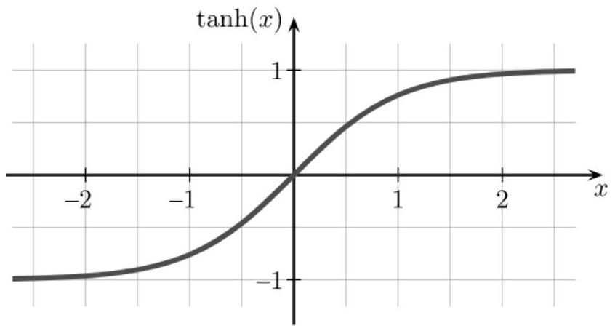
Figure 15 : tracé de la fonction $tanh⁡(x)$
Annexe : instructions en python
Description des bibliothèques
Numpy
Numpy est une bibliothèque pour langage de programmation Python destinée à manipuler des tableaux multidimensionnels de type numpy.ndarray ainsi que des fonctions mathématiques opérant sur ces tableaux.
On l'importe grâce à l'instruction : import numpy as np.
Quelques fonctions de la bibliothèque numpy:
Tableau=np.array(Liste)
# transforme la liste Liste en tableau Tableau.
np.mean(Liste, axis=0)
# effectue la moyenne d'une liste de nombres ou d'un tableau.
np.std(Liste, axis=0, ddof=1)
# calcule l'estimateur de l'écart-type (déviation standard) d'une liste de nombres ou d'un tableau.
p=np.polyfit(x,y,deg)
# ajuste le nuage de points des valeurs de $x$ et de $y$ par un polynôme de degrés deg, et renvoie un tableau contenant les coefficients du polynôme.
Ainsi $p(x)=p[0]^{∗}x^{∗∗}deg+…+p[deg]$ avec :
$p[0]$ : coefficient du terme de plus haut degré,
p[deg] : coefficient du terme constant .
Numpy.random
Numpy.random est un module de la bibliothèque numpy implémentant des générateurs de nombres aléatoires pour différentes distributions.
On l'importe grâce à l'instruction : import numpy.random as rd.
rd.uniform( $x,y,n$ )
# restitue un tableau de $n$ nombres aléatoires uniformément répartis dans l'intervalle $]x,y[$.
Matplotlib.pyplot
Matplotlib.pyplot est une bibliothèque du langage de programmation Python destinée à tracer et visualiser des données sous formes de graphiques.
On l'importe grâce à l'instruction : import matplotlib.pyplot as plt.
Quelques fonctions de la bibliothèque matplotlib.pyplot:
plt.figure()
# crée une nouvelle figure.
plt.plot( $x,y$, " style ", label=" Légende ")
# trace x en abscisse et y en ordonnée.
Ce peut être des points isolés ou des segments reliés, selon le style choisi.
plt.plot( $x,y,"$ bo ", label=" Points ")
plt.plot( $x,y$, " r- ", label=" Droite ")
plt.title(" Titre ")
# indique Titre en titre du graphique.
plt.ylabel(" Ordonnée ")
# affiche Ordonnée sur l'échelle des ordonnées.
plt.xlabel(" Abscisse ")
# affiche Abscisse sur l'échelle des abscisses.
plt.grid(True)
# dessine un quadrillage.
plt.legend()
# affiche la légende.
plt.show()
# affiche la figure ;
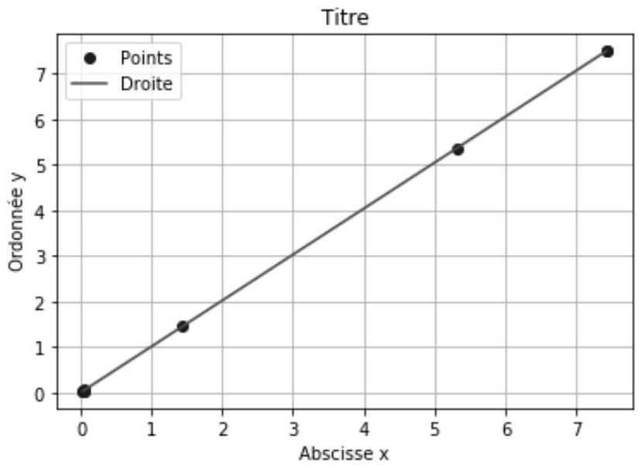
Figure 16 : exemple de rendu de graphique
Opérations sur les listes
liste_vide = [ ]
# création d'une liste vide.
liste.append(Element)
# rajoute Element en dernière position de la liste.
$max($ Liste_nombres $)$ # renvoie le maximum d'une liste de nombres.
$min($ Liste_nombres $)$ # renvoie le minimum d'une liste de nombres.
Sélection d'éléments d'une liste :
Exemple:
Soit Liste $=[$ [5,[25,6,9] ], [ 8, [32,50,89] ] ]
Alors : Liste[0][1] = [25,6,9] et Liste[1][1][2] = 89
Fonction
def function(arguments1, arguments2, ...)
...... # instructions
return Resultat
Calculs
np.pi # représentation par un flottant du nombre $π:np.pi=3.141592653589793$
Opérations mathématiques
Exemples
# multiplication : 2 *3 = 6 ; 2 .*3 = 6.0
# division : $6/2=3;6./3=2.0$
# exposant : ${10}^{∗∗}3=1000;2. ^{∗∗}3=8.0$
# notation scientifique : 2e+5 = 200000.0

